FACT SHEET:

MESIN CUCI TOP LOAD BERTENAGA AI PERTAMA DARI SAMSUNG: BESPOKE AI TOP LOAD WASHER

PERFORMA MENCUCI YANG SANGAT CERDAS

Kecerdasan dan efisiensi berpadu untuk menjadikan tugas mencuci harian Anda jauh lebih mudah dan lancar, sekaligus memberikan perawatan kain yang optimal di setiap pencucian.

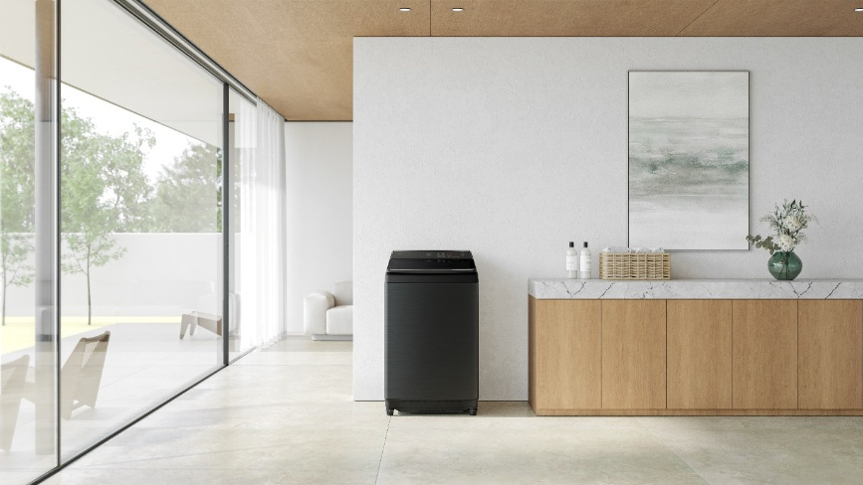

Samsung Bespoke AI Top Load Washer terbaru merupakan integrasi kecerdasan buatan (AI) pertama Samsung ke dalam kategori mesin cuci top-load, yang dibangun berdasarkan kesuksesan teknologi pencucian Samsung yang telah terbukti. Tersedia dalam konfigurasi 21", 24", dan 25", mesin cuci ini menawarkan pengalaman mencuci yang cerdas, efisien, dan senyap.

REVOLUSI MESIN CUCI TOP-LOAD DENGAN TEROBOSAN TEKNOLOGI AI

Sebagai mesin cuci top-load paling cerdas dalam jajaran produk Samsung, Bespoke AI Top Load Washer menghadirkan pembersihan unggul melalui tiga komponen bertenaga AI:

- Teknologi AI Wash: Kecerdasan yang Luar Biasa untuk Deteksi Kain

Mendeteksi beban dan tingkat kelembutan kain, sistem AI Wash yang inovatif menggunakan proses sensor tiga langkah untuk menyesuaikan parameter pencucian secara otomatis. Teknologi ini dapat mengenali tiga jenis kain (Normal, Delicates, dan Towels) untuk beban hingga 3 kg.

- Sensor kain cerdas menganalisis berat dan kelembutan kain untuk merekomendasikan pengaturan optimal bagi setiap beban cucian.

- Didukung dengan algoritma AI yang canggih, sistem ini memberikan hingga 25% perawatan kain lebih baik dengan merekomendasikan pengaturan yang sesuai, seperti ketinggian air, intensitas agitasi, serta durasi pencucian dan pembilasan berdasarkan jenis beban cucian.

- AI Energy Mode: Manajemen Daya yang Cerdas

Menjawab kebutuhan pemilik rumah untuk mengurangi konsumsi energi sekaligus mempertahankan efektivitas pencucian, Bespoke AI Top Load Washer mendukung AI Energy Mode melalui SmartThings Energy, yang memberikan tips bermanfaat untuk penggunaan energi yang efisien, sekaligus secara cerdas mengurangi konsumsi daya hingga 20%. Fitur ini menggunakan algoritma yang ditingkatkan untuk menyesuaikan durasi siklus demi mengoptimalkan efisiensi energi.

- Teknologi AI VRT+: Pengendalian Getaran yang Cerdas
Untuk pengoperasian yang lebih senyap, sistem AI VRT+ yang inovatif mengumpulkan data sensor secara real-time dan mengirimkannya ke server AI Samsung¹⁰ untuk secara cerdas menentukan kondisi lantai. Dengan menggunakan algoritma canggih, sistem ini menganalisis jenis lantai tempat mesin cuci diletakkan, menghitung pengaturan putaran yang optimal untuk berbagai tipe lantai, sehingga secara signifikan mengurangi kebisingan dan getaran selama siklus pencucian.

BAGAIMANA SAMSUNG MENGHADIRKAN PENGALAMAN MENCUCI YANG LEBIH CERDAS

Membersihkan kain modern secara menyeluruh dan efisien sering kali berarti harus menyesuaikan berbagai jenis kain dan tingkat kotoran yang berbeda, sambil tetap memberikan hasil yang konsisten. Teknologi Ecobubble™ yang disempurnakan dari Samsung menciptakan kondisi pencucian optimal melalui dua sistem yang saling melengkapi yang bekerja bersama untuk memberikan performa unggul sekaligus mengurangi risiko kerusakan pada kain.

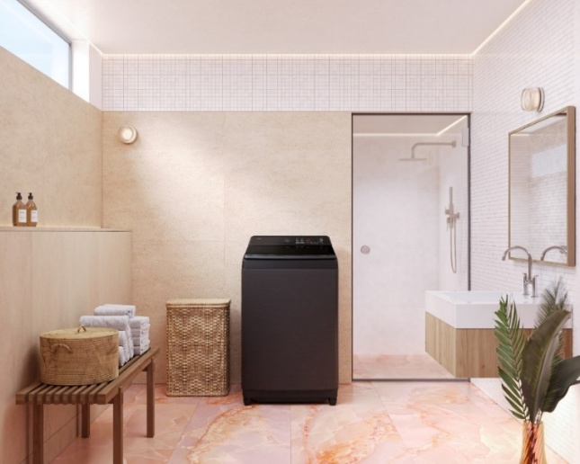

Teknologi Ecobubble™ menggabungkan dua elemen utama:

- BubbleStorm™: Aktivasi deterjen yang disempurnakan melalui perangkat berbentuk kipas yang melarutkan deterjen menjadi busa, sehingga dapat menembus serat kain 2,5 kali lebih cepat dibandingkan metode pencucian konvensional.

- Dual Storm™: Sistem pulsator canggih dengan 12 bilah bagian dalam dan luar yang mencampurkan busa dan pakaian secara menyeluruh, menghasilkan aliran air yang lebih kuat daripada pulsator tipe wobble konvensional untuk pencucian yang lebih efektif.

- Optimalisasi Performa: Bersama dengan Digital Inverter Technology, sistem gabungan ini memungkinkan pencucian yang efektif dengan penggunaan energi hingga 25% lebih sedikit dan air ¹⁰11–14% lebih sedikit (tergantung ukuran model), sekaligus memberikan perawatan kain hingga 20% lebih baik berkat gerakan pencucian yang lebih lembut

EFISIENSI MENYELURUH DENGAN BESPOKE AI TOP LOAD WASHER

Kecepatan dan Performa Unggul
Berkat siklus pencucian yang lebih cepat namun tetap efektif, bagi mereka yang ingin menyelesaikan cucian dengan cepat, opsi Super Speed dapat mencuci satu muatan hanya dalam waktu 29–31 menit, menghasilkan pencucian 40% lebih cepat sambil tetap mempertahankan performa pembersihan yang efektif. Hal ini dapat dicapai dengan menggunakan 18–22% lebih sedikit air dibandingkan siklus standar, melalui semprotan air yang disempurnakan dan kecepatan putaran yang telah dioptimalkan.
Solusi Higienis yang Canggih

Untuk membantu menjaga kebersihan dan kesegaran kain secara higienis, Bespoke AI Top Load Washer dilengkapi dengan berbagai opsi sanitasi. Siklus Hygiene Steam menggunakan pencucian bersuhu tinggi (60°C) untuk menghilangkan 99,9% bakteri tertentu, termasuk Staphylococcus aureus dan Escherichia coli, sekaligus mengangkat noda membandel berbasis minyak tanpa perlu perawatan sebelumnya. Sementara itu, Stain Wash menggunakan uap untuk menghilangkan kotoran dan noda secara efektif, serta mampu membersihkan noda sehari-hari seperti keringat pada suhu 40°C.

Jaga mesin cuci Anda tetap dalam kondisi optimal dengan fitur Tub Clean, yang mampu menghilangkan hingga 95% penumpukan bakteri tertentu di tabung pencucian melalui kombinasi perendaman, pulsating, dan putaran berkecepatan tinggi. Sistem ini juga akan secara otomatis memberikan notifikasi kepada pengguna saat pembersihan diperlukan, guna menjaga kebersihan secara konsisten.

Bespoke AI Top Load Washer Kompatibel dengan Samsung SmartThings

Memberdayakan pemilik rumah untuk menyesuaikan pengalaman mencuci demi kenyamanan dan efisiensi yang lebih tinggi adalah tujuan utamanya. Pengguna dapat dengan mudah mengelola siklus pencucian dari jarak jauh menggunakan perangkat seluler mereka, serta melakukan diagnosa alat rutin pada perangkat melalui Smart Check, sistem pemantauan kesalahan otomatis yang memberikan panduan perawatan dan dukungan pemecahan masalah.

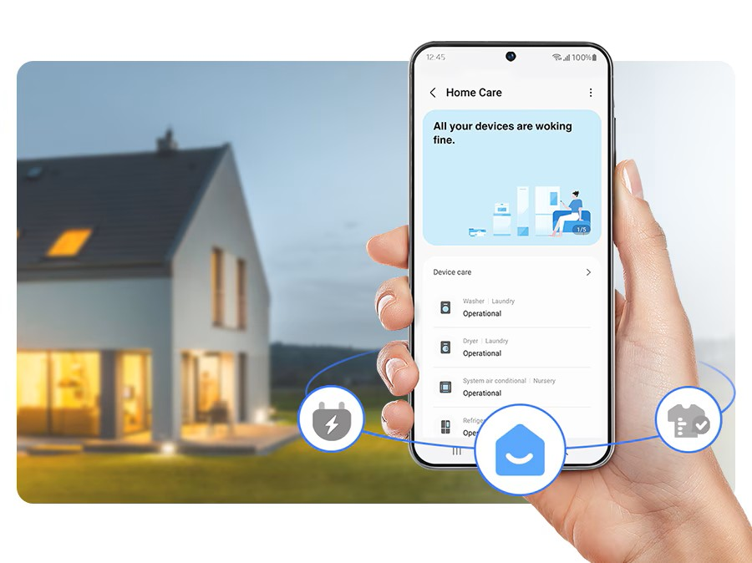
SmartThings Home Care, bagian dari Aplikasi SmartThings, membantu pengguna merawat mesin cuci mereka agar tetap dalam kondisi optimal. Home Care memungkinkan Anda memeriksa status mesin cuci dan secara proaktif menangani kebutuhan perawatan, serta memberikan panduan berisi tips penggunaan perangkat dan buku manual pengguna.

PERFORMA ANDAL DENGAN PEMBERSIHAN MENYELURUH

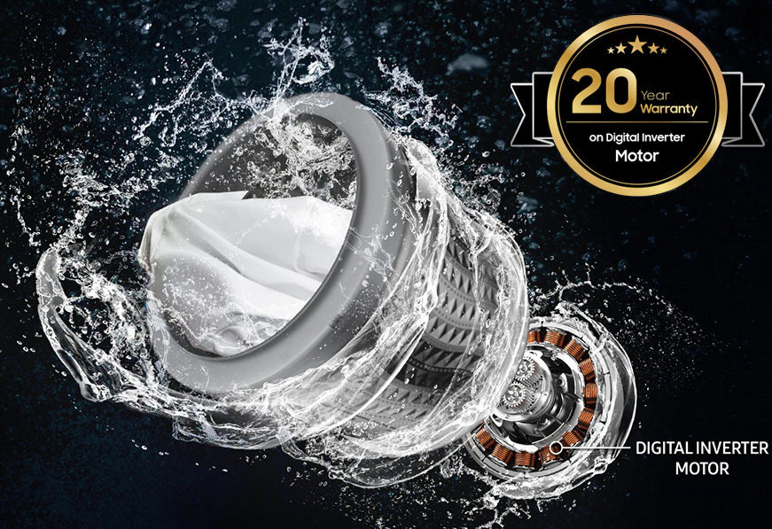

Dibuat untuk ketahanan jangka panjang, Bespoke AI Top Load Washer dilengkapi dengan Digital Inverter Technology (DIT) yang memastikan pengoperasian yang lebih senyap, daya tahan yang lebih baik, dan efisiensi energi yang lebih baik. Digital Inverter Motor memanfaatkan teknologi magnetik yang kuat namun menggunakan lebih sedikit energi dibandingkan motor konvensional, dan didukung oleh garansi lengkap dari Samsung selama 20 tahun.

BACAAN LEBIH LANJUT TENTANG BESPOKE AI TOP LOAD WASHER DARI SAMSUNG:

- Samsung Introduces First AI-Powered Top Load Washer for Enhanced Laundry Performance and Efficiency
- [Video] Introducing Bespoke AI Top Load Washer
- Samsung Electronics Unveils ‘AI Home’ Vision at Welcome to Bespoke AI Event

Ketersediaan model, kapasitas, dan konfigurasi berbeda-beda di setiap negara.
Diterapkan pada model WA80F*******.
Penginderaan kain menggunakan algoritme AI untuk mendeteksi tiga jenis kain (Normal, Delicates, Towels) untuk beban hingga 3kg. Kain yang tercampur dapat mengurangi akurasi pendeteksian. Hasil aktual dapat bervariasi, tergantung pada penggunaan individu. Untuk mencegah keausan, cuci kain yang sejenis secara bersamaan.
Penginderaan kain menggunakan algoritme AI untuk mendeteksi 3 jenis kain (Normal, Delicates, Towels) untuk beban hingga 3kg. Kain yang tercampur dapat mengurangi akurasi pendeteksian. Hasil aktual dapat bervariasi, tergantung pada penggunaan individu. Untuk mencegah keausan, cuci kain yang sejenis secara bersamaan.
Berdasarkan pengujian internal dengan WA80F/25, menggunakan beban IEC 3kg (level air 6), membandingkan siklus normal. Hasil dapat bervariasi tergantung pada kondisi penggunaan yang sebenarnya.
AI Energy Mode tersedia pada siklus Normal, AI Wash, Super Clean, Jeans, Aqua Preserve, Towels, dan Clean Wash. Tersedia di perangkat Android dan iOS. Diperlukan koneksi Wi-Fi dan akun Samsung.
Diuji oleh Samsung pada model WA80F/25 dengan beban 5kg menggunakan siklus AI Wash dan level air 6. Hasil diberikan dan diinterpretasikan oleh Intertek. Waktu siklus pencucian dapat ditingkatkan saat menggunakan AI Energy Mode.
Waktu siklus pencucian dapat bertambah saat menggunakan AI Energy Mode.
Hanya berlaku untuk model tertentu.
Diperlukan koneksi Wi-Fi. Jika koneksi Wi-Fi tidak tersedia, mesin cuci akan menggunakan algoritme internal mesin cuci.
Diperlukan pemasangan mandiri dan penyesuaian level untuk pengoperasian yang akurat.
¹² Berdasarkan pengujian internal pada model WA80F/25 16kg, menggunakan Artificially Soiled Fabric (EMPA 120), dibandingkan dengan mesin cuci konvensional Samsung. Hasil dapat bervariasi tergantung pada kondisi penggunaan yang sebenarnya. Diuji oleh Samsung dengan model WA80F/21 8kg dengan Ecobubble dan motor Digital Inverter, menggunakan beban IEC 2kg (ketinggian air 4), membandingkan siklus normal dengan Ecobubble dan siklus normal tanpa Ecobubble. Hasil yang diberikan dan diinterpretasikan oleh Intertek.
Berdasarkan indeks tingkat keparahan tindakan pencucian model WA80F/21 8kg, dibandingkan dengan mesin cuci konvensional Samsung. Hasil dapat bervariasi tergantung pada kondisi penggunaan yang sebenarnya.
Hanya berlaku untuk model tertentu, kecuali WA70F
Berdasarkan pengujian internal. Pencucian Normal dapat diselesaikan hanya dalam waktu 31 menit menggunakan Super Speed pada pengaturan default dengan beban 3kg, dibandingkan dengan 54 menit pada mesin cuci Samsung tanpa Super Speed. Hasil dapat bervariasi tergantung pada kondisi penggunaan yang sebenarnya. Siklus Super Speed membutuhkan waktu 31 menit pada model 25“ dan 24”, dan 29 menit pada model 21".
Berdasarkan pengujian internal. Konsumsi air berkurang dari 131 liter menjadi 107 liter. Hasil dapat bervariasi tergantung pada kondisi penggunaan aktual. (25") Berdasarkan pengujian internal. Konsumsi air berkurang dari 112 liter menjadi 90 liter. Hasil dapat bervariasi tergantung pada kondisi penggunaan aktual. (24") Berdasarkan pengujian internal. Konsumsi air berkurang dari 79 liter menjadi 62 liter. Hasil dapat bervariasi tergantung pada kondisi penggunaan aktual. (21")
Tersedia untuk mencuci cucian dengan berat hingga 3kg. Direkomendasikan untuk mencuci kain yang mudah luntur dan cucian yang sangat kotor. Hindari pakaian yang mudah luntur atau luntur warnanya.
Tersedia untuk mencuci muatan cucian hingga 3kg pada model 25“ dan 24”, dan 2kg pada model 21". Direkomendasikan untuk mencuci kain luntur dan cucian yang sangat kotor. Hindari pakaian yang mudah luntur atau luntur warnanya.
Berdasarkan laporan pengujian Intertek pada model WA80F/25 untuk siklus Uap Higienis. Menghilangkan 99,9% bakteri tertentu, termasuk Staphylococcus aureus dan Escherichia coli. Hasil individu dapat bervariasi.
Berdasarkan pengujian internal. Suhu optimal dapat bervariasi tergantung pada jenis dan kondisi kotoran dan noda.
Stain Wash dapat diunduh dari SmartThings dan hanya didukung pada model tertentu dengan fungsi uap.
Suhu optimal dapat bervariasi tergantung pada jenis dan kondisi kotoran dan noda.
Berdasarkan pengujian oleh Intertek Korea dengan protokol pengujian yang disediakan oleh Samsung: lengkapi tub yang tercemar bakteri ke dalam mesin, jalankan siklus Tub Clean, lalu bandingkan jumlah bakteri yang dapat hidup sebelum dan sesudah siklus. Ini menghilangkan 95% Pseudomonas aeruginosa dari permukaan tub. Fungsi Tub Clean harus digunakan tanpa cucian di dalam tub. Hasil dapat bervariasi tergantung pada kondisi penggunaan yang sebenarnya.
Direkomendasikan untuk digunakan setiap satu atau dua bulan, saat ikon peringatan menyala.
Tersedia di perangkat Android dan iOS. Memerlukan koneksi Wi-Fi dan login ke akun Samsung.
Garansi suku cadang selama 20 tahun hanya berlaku untuk motor inverter, per April 2024.

